
MAGÍSTER EN CIENCIA DE DATOS E INTELIGENCIA ARTIFICIAL
MCDI501: Estadística Computacional para la Toma de Decisiones
Evaluación Sumativa 1
Análisis Exploratorio e Inferencial
Informe técnico grupal · 20 %
Título del proyecto: | Factores asociados a la intención de compra en sesiones de comercio electrónico
Integrantes: | Verónica Durán, Raúl Moya, Daniela Rojas, Manuel Sánchez (Grupo 2)
Dataset: | Online Shoppers Purchasing Intention (UCI Machine Learning Repository)
Docente: | Juan Pablo Maidana
Fecha: | 10/10/2026
Repositorio GitHub: | https://github.com/vedurancisterna-alt/Estadistica_Computacional

Información de la evaluación
Fase del proyecto: | Fase 2: Búsqueda y recopilación de información
Modalidad: | Grupal (3-4 integrantes)
Ponderación: | 20 % de la nota final
Entregables: | Informe PDF (máx. 8 págs., sin anexos) · Notebook .ipynb · Repositorio GitHub
Resultado de aprendizaje: | RA1: aplicar probabilidad e inferencia estadística en problemas de decisión bajo incertidumbre.
Indicadores: | ID1.2, ID1.3, ID1.4
Recuerden: | los resultados de esta sumativa serán la entrada de S2 y S3.

Índice

1. Preparación y carga de datos
2. Análisis exploratorio de datos
3. Estimación de parámetros
4. Pruebas de hipótesis
5. Informe de avance del proyecto
6. Notebook y repositorio GitHub
7. Bibliografía (APA 7)

1. Preparación y carga de datos
El dataset Online Shoppers Purchasing Intention (Sakar & Kastro, 2018) se cargó en Python con pandas desde data/raw/online_shoppers_intention.csv, mediante una ruta relativa que permite ejecutar el notebook desde la raíz del repositorio o desde notebooks/. Contiene 12.330 sesiones de navegación (unidad de análisis) y 18 variables: 10 cuantitativas de comportamiento de navegación (páginas visitadas, duración, tasas de rebote y salida, valor de página y proximidad a fechas especiales), 7 cualitativas (mes, sistema operativo, navegador, región, tipo de tráfico, tipo de visitante y fin de semana) y la variable de resultado Revenue (compra sí/no).
Tipos de variables. La clasificación se hizo según el significado de cada variable y no solo por su dtype: OperatingSystems, Browser, Region y TrafficType están almacenadas como enteros, pero son códigos de categorías (cualitativas nominales), por lo que no se les calcula media. Month se trató como cualitativa temporal y SpecialDay como índice discretizado de proximidad.
Tabla 1. Reporte inicial de calidad de los datos
Control de calidad | Resultado | Decisión
Valores faltantes | 0 en las 18 variables | No requiere imputación
Filas duplicadas exactas | 125 (1,01 %) | Se documentan y se mantienen
Rangos de variables | Sin valores negativos; tasas en [0 ; 0,2] | Consistentes con su definición
Meses presentes | 10 (no hay enero ni abril) | Se reporta como limitación

Los duplicados no se eliminaron porque el dataset no tiene un identificador de sesión o usuario que permita demostrar que son errores y no sesiones distintas con iguales características. No se aplicaron otras transformaciones; el archivo original se conserva sin modificar en data/raw/.

2. Análisis exploratorio de datos
Variable de resultado. Solo 1.908 de 12.330 sesiones (15,47 %) terminaron en compra: Revenue presenta un marcado desbalance de clases, relevante para los modelos de etapas posteriores.
Variables numéricas. Todas presentan asimetría positiva: muchas sesiones con valores bajos o cero y pocas con valores muy altos. Por eso la media se interpreta junto a la mediana y el rango intercuartílico (IQR).
Tabla 2. Estadística descriptiva de variables numéricas seleccionadas
Variable | Media | Mediana | Desv. est. | IQR | Máx.
ProductRelated | 31,73 | 18,00 | 44,48 | 31,00 | 705
ProductRelated_Duration (s) | 1.194,75 | 598,94 | 1.913,67 | 1.280,02 | 63.973,5
BounceRates | 0,022 | 0,003 | 0,048 | 0,017 | 0,200
ExitRates | 0,043 | 0,025 | 0,049 | 0,036 | 0,200
PageValues | 5,889 | 0,000 | 18,568 | 0,000 | 361,76

Análisis bivariado. La matriz de correlación muestra relaciones fuertes entre BounceRates y ExitRates (r = 0,913) y entre ProductRelated y ProductRelated_Duration (r = 0,861): cada par contiene información en gran parte redundante, lo que deberá considerarse por multicolinealidad al modelar. Respecto de Revenue, la variable con mayor correlación es PageValues (r = 0,493), seguida de ExitRates (r = −0,207): las sesiones que abandonan más páginas compran menos.
Entre las variables categóricas, la proporción de compra varía según el mes (máximo en noviembre, 25,4 %, y mínimo en febrero, 1,6 %) y según el tipo de visitante: los visitantes nuevos compran en el 24,9 % de sus sesiones frente al 13,9 % de los recurrentes (Figura 1). Las sesiones de fin de semana muestran una conversión levemente mayor (17,4 % vs. 14,9 %).
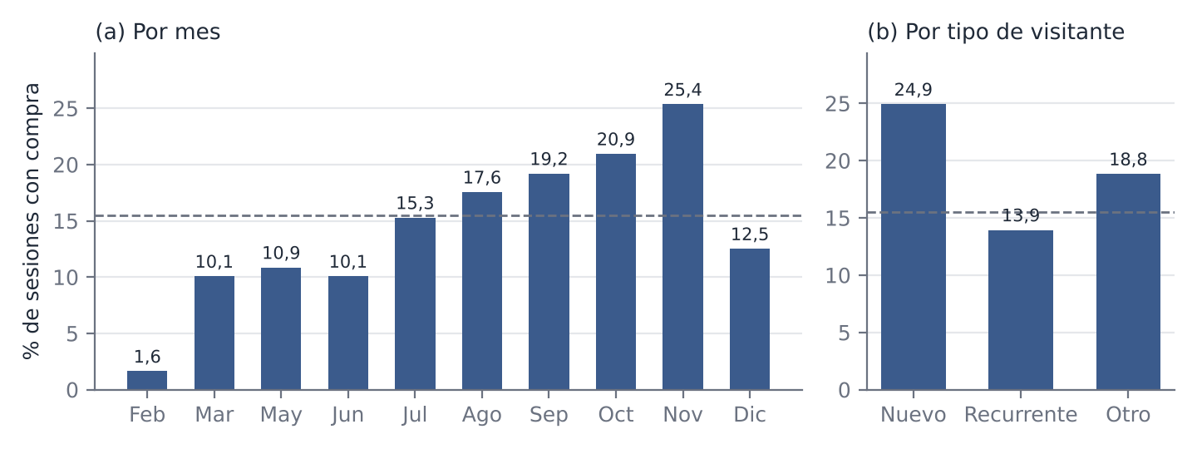
Figura 1. Porcentaje de sesiones con compra por mes (a) y por tipo de visitante (b). Línea discontinua: promedio global.
La Figura 2 muestra que las sesiones con compra tienen valores de PageValues mucho mayores y tasas de salida menores que las sesiones sin compra. Estas diferencias descriptivas se contrastan formalmente en la sección 4.
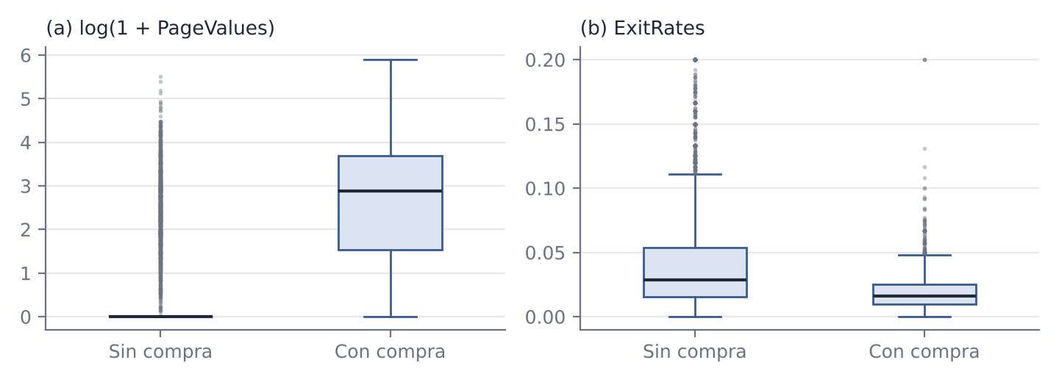
Figura 2. Distribución de PageValues (escala log(1+x)) y ExitRates según resultado de la sesión.

3. Estimación de parámetros
Se estimó la media poblacional de tres variables numéricas directamente ligadas al comportamiento de compra: el tiempo en páginas de producto (ProductRelated_Duration, intensidad de exploración), el valor de página (PageValues, métrica de Google Analytics asociada a transacciones) y la tasa de salida (ExitRates, indicador de abandono). La estimación puntual es la media muestral y el intervalo de confianza al 95 % se calculó con la distribución t de Student: x̄ ± t(0,975; n−1)·s/√n.
Justificación del método. Las variables no son normales (asimetría entre 2,1 y 7,3), pero con n = 12.330 el Teorema Central del Límite garantiza que la distribución muestral de la media sea aproximadamente normal. Para verificarlo se calculó además un IC bootstrap percentil (5.000 remuestreos, semilla 42; Efron & Tibshirani, 1993), que no requiere supuestos distribucionales.
Tabla 3. Estimación puntual e intervalos de confianza al 95 % (n = 12.330)
Variable | Media | Mediana | IC 95 % (t) | IC 95 % (bootstrap)
ProductRelated_Duration | 1.194,75 | 598,94 | [1.160,96 ; 1.228,53] | [1.161,09 ; 1.229,04]
PageValues | 5,889 | 0,000 | [5,561 ; 6,217] | [5,572 ; 6,223]
ExitRates | 0,0431 | 0,0252 | [0,0422 ; 0,0439] | [0,0422 ; 0,0440]

• ProductRelated_Duration: con 95 % de confianza, el tiempo medio en páginas de producto está entre 1.161 y 1.229 segundos (≈ 19,3 a 20,5 minutos por sesión).
• PageValues: el valor medio de página está entre 5,56 y 6,22. Sin embargo, la mediana es 0 y el 77,9 % de las sesiones tiene valor cero: la media está impulsada por una minoría de sesiones de alto valor.
• ExitRates: la tasa de salida media está entre 4,22 % y 4,39 %, un intervalo muy estrecho por la baja variabilidad relativa y el gran tamaño muestral.
Complementariamente, la proporción de sesiones con compra se estimó en p̂ = 15,47 %, con IC 95 % (aproximación normal) de [14,84 % ; 16,11 %]; las condiciones n·p̂ ≥ 10 y n·(1−p̂) ≥ 10 se cumplen ampliamente.
En las tres variables los intervalos t y bootstrap prácticamente coinciden, lo que confirma la validez de la aproximación. Limitaciones: (1) en distribuciones muy asimétricas la media no representa a la sesión típica, por lo que se reporta también la mediana; (2) se supone independencia entre sesiones, aunque el dataset no identifica usuarios y contiene 125 duplicados; (3) la estrechez de los intervalos refleja el gran n y no implica relevancia práctica.

4. Pruebas de hipótesis
Se realizaron dos pruebas con nivel de significancia α = 0,05. Se eligió este valor estándar porque, en esta etapa exploratoria, un falso positivo solo orientaría análisis posteriores, sin consecuencias operativas inmediatas para el negocio.
4.1 Prueba 1: asociación entre tipo de visitante y compra
H₀: VisitorType y Revenue son independientes. H₁: existe asociación entre ambas variables. Se aplicó la prueba chi-cuadrado de independencia, adecuada para dos variables categóricas. Supuestos: observaciones independientes y frecuencias esperadas ≥ 5; la mínima esperada fue 13,15, por lo que se cumple.
Resultado: χ² = 135,25, gl = 2, p < 0,001 → se rechaza H₀. El tamaño del efecto, medido con la V de Cramér = 0,105, es bajo: el tipo de visitante se asocia con la compra (los nuevos compran más que los recurrentes), pero por sí solo explica poco de la variación.
4.2 Prueba 2: diferencia en PageValues entre sesiones con y sin compra
H₀: la distribución de PageValues es igual en sesiones con y sin compra. H₁: las distribuciones difieren (prueba bilateral). Supuestos: la prueba de D'Agostino-Pearson rechaza la normalidad en ambos grupos (p < 0,001) y la de Levene rechaza la igualdad de varianzas (estadístico = 3.224,2, p < 0,001). Por ello se usó la prueba no paramétrica U de Mann-Whitney (Mann & Whitney, 1947), con la correlación biserial por rangos (r_rb) como tamaño del efecto, y la t de Welch como análisis de sensibilidad.
Resultado: U = 17.166.757, p < 0,001 → se rechaza H₀. La t de Welch confirma la conclusión (t = 31,20; gl ≈ 1.954; p < 0,001). El efecto es grande (r_rb = 0,727): la mediana de PageValues es 16,76 en sesiones con compra y 0 en sesiones sin compra.
Tabla 4. Resumen de las pruebas de hipótesis (α = 0,05)
Prueba | Estadístico | p-valor | Tamaño del efecto | Decisión
χ² independencia (VisitorType) | χ² = 135,25 | < 0,001 | V = 0,105 (bajo) | Rechaza H₀
U Mann-Whitney (PageValues) | U = 17,17·10⁶ | < 0,001 | r_rb = 0,727 (grande) | Rechaza H₀

Implicancias prácticas. Ambas variables se asocian con la compra, pero con magnitudes muy distintas: PageValues es la variable más discriminante y será prioritaria en el modelamiento, aunque debe vigilarse una posible fuga de información (se calcula con páginas previas a una transacción). El tipo de visitante aporta información complementaria de menor peso. Ninguno de estos resultados permite afirmar causalidad.

5. Informe de avance del proyecto
Problema. El proyecto busca comprender qué características de una sesión de navegación se relacionan con que esta termine en una compra, como base para anticipar la intención de compra en un sitio de comercio electrónico, problema planteado originalmente por Sakar et al. (2019) con este mismo conjunto de datos.
Métodos aplicados. Revisión de calidad de datos; clasificación estadística de variables; estadística descriptiva y visualizaciones; correlaciones y tablas de contingencia; intervalos de confianza t, bootstrap y para proporciones; pruebas chi-cuadrado y U de Mann-Whitney con tamaños de efecto.
Resumen de resultados e interpretaciones preliminares. La tasa de conversión es baja (15,5 %) y las clases están desbalanceadas. PageValues es la variable más asociada a la compra (efecto grande), seguida de las tasas de salida/rebote (relación negativa). El tipo de visitante y el mes también se asocian con la compra, con efectos menores. Existen pares de variables altamente correlacionadas.
Próximos pasos. (1) Evaluar la estabilidad de las estimaciones mediante simulación y remuestreo (S2); (2) tratar el desbalance de clases y la multicolinealidad; (3) construir y comparar modelos de regresión logística para predecir Revenue (S3), analizando con cuidado el uso de PageValues.

6. Notebook y repositorio GitHub
Todo el análisis de este informe es reproducible en el notebook notebooks/01_exploracion_inicial.ipynb, que se ejecuta de principio a fin con semilla fija (RANDOM_STATE = 42). Las dependencias están en requirements.txt (pandas, numpy, scipy, matplotlib, seaborn, jupyter). Las secciones 10 y 11 del notebook corresponden a las secciones 3 y 4 de este informe.
Repositorio: https://github.com/vedurancisterna-alt/Estadistica_Computacional
El análisis se realizó en Python con pandas (McKinney, 2022) y SciPy (Virtanen et al., 2020).

7. Bibliografía (APA 7)
Efron, B., & Tibshirani, R. J. (1993). An introduction to the bootstrap. Chapman & Hall/CRC.
Mann, H. B., & Whitney, D. R. (1947). On a test of whether one of two random variables is stochastically larger than the other. The Annals of Mathematical Statistics, 18(1), 50–60. https://doi.org/10.1214/aoms/1177730491
McKinney, W. (2022). Python for data analysis (3rd ed.). O'Reilly Media.
Sakar, C. O., & Kastro, Y. (2018). Online shoppers purchasing intention dataset [Data set]. UCI Machine Learning Repository. https://doi.org/10.24432/C5F88Q
Sakar, C. O., Polat, S. O., Katircioglu, M., & Kastro, Y. (2019). Real-time prediction of online shoppers' purchasing intention using multilayer perceptron and LSTM recurrent neural networks. Neural Computing and Applications, 31(10), 6893–6908. https://doi.org/10.1007/s00521-018-3523-0
Virtanen, P., Gommers, R., Oliphant, T. E., et al. (2020). SciPy 1.0: Fundamental algorithms for scientific computing in Python. Nature Methods, 17, 261–272. https://doi.org/10.1038/s41592-019-0686-2

